Конспект урока математики во 2 классе УМК «Школа России»

Тема урока: Приёмы вычислений для случаев вида 36+2, 36+20.
Тип урока: изучение нового материала и первичного закрепления
Цель:
создание условий для осознания и осмысления нового учебного материала и приёмам вычислений для случаев вида 36+2, 36+20, постановки и конструктивного решения учебных проблем, развития внутренней мотивации учения школьников.
Задачи:
Образовательные:
познакомить детей с приемами вычислений для случаев вида 36+2, 36+20, совершенствовать вычислительные навыки.
Развивающие:
развивать познавательный интерес к предмету, развивать внимание, умение рассуждать, обобщать, анализировать, делать выводы, опираясь на ранее полученные знания.
Воспитательные:
воспитывать чувство коллективизма, показать значимость каждого из учеников в единой работе класса через совместное выполнение познавательных заданий; способствовать развитию познавательного интереса к предмету при организации игровых заданий на уроке.
Здоровьесберегающие:
обеспечить необходимые условия для продуктивной познавательной деятельности учащихся с учетом их состояния здоровья, особенностей развития.
Методы обучения:
репродуктивный, проблемно – деятельный, объяснительно-иллюстративный, словесный, частично-поисковой.
Формы организации познавательной деятельности:
индивидуальная, групповая, фронтальная, парная
Средства обучения:
- М. И. Моро, М. А. Бантова и др. Математика, учебник для 2 класса начальной школы.
- Наглядность для практического решения вычислений вида 36+2, 36+20: палочки в пучках и палочки россыпью.
- Дидактический материал для самостоятельной работы: карточки с дифференцированными заданиями.
- Компьютер, мультимедиа проектор, экран.
- Презентация к уроку.
- Электронное приложение к учебнику.

Деятельность педагога | Деятельность учащихся (предполагаемые ответы учащихся) | Формирование УУД
I. Организационный момент

Образовательные задачи:
- эмоциональная, психологическая и мотивационная подготовка учащихся к усвоению изучаемого материала.
Колокольчик прозвенел,  Всех собрать он в класс сумел!  Не сутультесь, встаньте ровно,  Ведь к уроку все готовы?  Всем садиться разрешаю,  И урок мы начинаем!  - Ребята, что вы ждёте от урока математики?  - Посмотрим, чьи ожидания оправдаются.  - Я уверена, что некоторые моменты на уроке вызовут у вас удивление, интерес.  - А сейчас улыбнулись друг другу и тихо сели.  - Откройте тетради, запишите дату и классная работа. | Свободные высказывания учащихся.  Открывают тетрадь, правильно располагают ее на парте. Самоконтроль правильности посадки при письме. Записывают число, классная работа. | Коммуникативные:  формулируют собственную позицию и мнение.  Личностные:  понимают значение знаний для человека, имеют желание учиться, правильно идентифицируют себя с позицией школьника.
II. Актуализация знаний
Образовательные задачи:
- воспроизведение понятий, необходимых и достаточных для «открытия» нового знания;
- фиксирование затруднений в деятельности по известной норме, устранение этих затруднений.
1.Устный счёт  - Урок, как всегда начнём с разминки.  (При правильном ответе на экране появляются числа.)  - Чему равна сумма чисел 7 и 5? (12)  - На сколько 10 больше 9. (1)  - Число 6 увеличить на 8. (14)  - Уменьшаемое - 11, вычитаемое – 8. Чему равна разность чисел? (3)  - Посмотрите на получившийся ряд.  - Найдите закономерность?  - Продолжите этот ряд ещё на 4 числа.  - На какие группы можно разделить все числа?  - Чем отличаются однозначные числа от двузначных?  - Назовите наименьшее однозначное число.  - Назовите наибольшее двузначное число.  - Найдите рациональным способом сумму однозначных чисел  7, 1, 5, 3.  - Какое число получилось?  - Вы успешно справились с этим заданием, молодцы!  2. Повторение приёмов сложения.  (Дифференцированная самостоятельная работа  - Ребята перед вами лежат карточки  - Я предлагаю выбрать и выполнить то задание на карточках, с которым вы сможете справиться.  3. Фронтальная проверка.  (устный опрос )  - Какие приёмы сложения мы повторили?  - Молодцы! | 12, 1, 14, 3.  -Каждое двузначное число и каждое однозначное число увеличивается на 2.  16, 5, 18, 7  На однозначные и двузначные  В двузначных числах есть разряды: десятки и единицы  0  99  7+ 3 =10  5+ 1 = 6  10 + 6 = 16  Двузначное, в котором 1 десяток и 6 единиц.  1 уровень 2 уровень 3 уровень  Найди значения выражений Вставь числа, посчитай Догадайся по какому принципу составлена таблица и заполни  3 + 6= 1 + 7= 4 + 5= 1 + 9= 2 +*= 3 + * = * + 4 = * +5 = 1 2 3 * 5 2 4 * 8 *  1-уровень 2 -уровень 3 -уровень  Найди значения выражений Вставь числа, посчитай Вставь числа, чтобы получились верные равенства.  30 + 60 = 10 + 70 = 40 + 50 = 10 + 90 = 20 + * = 30 + * = * + 40 = * + 50 = 70 60 + 20 = ** + 50 70 + ** = 30 + 60  1-уровень 2-уровень 3 -уровень  Найди значения выражений Вставь числа, посчитай Используя числа: 90, 30. 20, 70, 60 составь верные равенства, запиши.  30 +8 = 50 + 6 = 40 +2 = 20 + 9 = 60 +* =63 ** + 5 =85 * + 70 =  1 -уровень 2 -уровень 3 -уровень  Найди значения выражений Вставь числа, посчитай Вставь нужные числа  36 = 30 + * 71 = 70 + * 27 = 20 + * 49 = 40 + * 43 = ** + * 58 = ** + * 87 = ** + * 40 + 7 = * + 40 50 + 3 < 50 + *  1.Приёмы сложения в пределах 10.  2. Приёмы сложения круглых чисел.  3.Прибавление однозначного числа к круглому.  4. Приёмы разложения двузначных чисел на разрядные. |  |  | Коммуникативные:  сотрудничают с товарищами и выслушивают партнера, сравнивают полученные результаты, корректно сообщают товарищу об ошибках;  Познавательные:  перерабатывание полученной информации; использование рисуночных и простых символических вариантов математической записи; формирование умений на основе анализа объектов делать выводы.  Коммуникативные:  высказывать свое мнение при обсуждении задания.  Коммуникативные:  сотрудничают с товарищами и выслушивают партнера, сравнивают полученные результаты, корректно сообщают товарищу об ошибках; | Слайд № 1  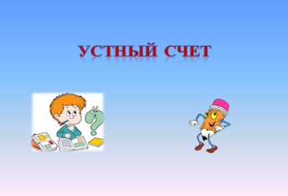  Слайд № 2  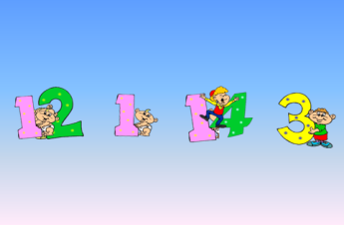  Слайд № 3  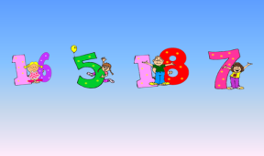  Слайд № 4  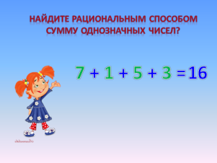  Слайд № 5  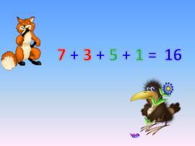  Слайд № 7  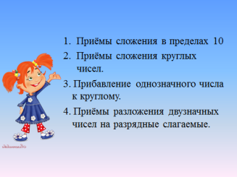
III. Постановка учебной задачи.

Образовательные задачи:
- определение затруднения, его место и причину;
- определение необходимости нового знания;
- Итак, ребята, мы повторили различные приёмы сложения. Надеюсь, они помогут вам лучше усвоить материал урока.  - А сейчас предлагаю вам поработать вместе (устно)  - Посмотрите на выражения.  (На слайде записаны 4 столбика примеров)  1 столбик  * + 10 = 30  50 + * = 70  70 + * = 100  - Чем похожи примеры в 1 столбике?  - Определите, какие числа спрятались в этих примерах.  Назовите свой пример.  2 столбик  7 + * = 10  * + 5 = 8  * + 2 =9  - Чем похожи примеры во втором столбике?  - Определите, какие числа спрятались в этих примерах.  Назовите свой пример.  3 столбик 4 столбик  43 + 2 = 43 + 20 =  56 + 3 = 56 + 30 =  25 + 4 = 25 + 40 =  - Чем похожи примеры в третьем и в четвёртом столбиках?  - Знаете ли вы, как выполнить сложение в этих случаях?  - Кто уже догадался, чему мы будем учиться сегодня на уроке?  - Откройте учебники на с. 48. Посмотрите внимательно на Знайку Математика и сформулируйте тему нашего урока.  - Попробуйте определить цель, к которой вы сегодня на уроке будете стремиться. | К десяткам прибавляют десятки  20, 20, 30.  Ответы детей  К единицам прибавляем единицы  3, 3, 7  В 3 столбике к двузначному числу прибавляют однозначное число.  В 4 столбике к двузначному числу прибавляют двузначное круглое число.  Нет  Высказывания детей  Будем учиться решать примеры вида: 36 + 2, 36 + 20.  Дети определяют для себя цель на урок. |  | Регулятивные:  учатся, совместно с учителем, обнаруживать и формулировать учебную проблему; самостоятельно оценивают правильность выполнения задания.  Коммуникативные:  высказывать свое мнение при обсуждении задания.  Регулятивные:  учатся, совместно с учителем, формулировать учебную задачу. |  | Слайд № 8  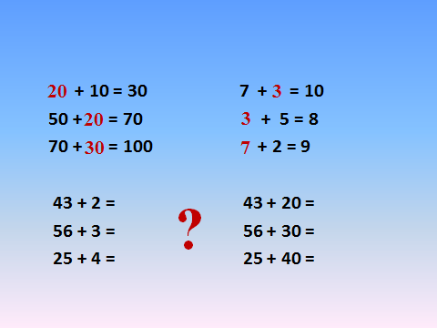
IV. « Открытие» учащимися нового знания (дифференцированная работа в группах)
Образовательные задачи:
- усвоение восприятия, осмысления и первичного запоминания учащимися изучаемого материала; - развитие умения обобщать и делать выводы.
1.Практическая работа.  - Наша задача, опираясь на знания, которые у нас имеются, найти значения данных выражений  36 + 2, 36 + 20.  - Для этого мы разделимся на три группы.  1 группа «Практики».  - Вам необходимо решить данную проблему с помощью пучков палочек (как показано на образце в учебнике)  2 группа « Теоретики».  - Вы будете решать данную проблему с помощью карточек и образца в учебнике, а также с помощью помощника – алгоритма.  (карточки)  10, 20, 30, 50, 60, 70, 80, 90.  1, 2, 3, 4, 5, 6. 7, 8, 9,  Заменяю  Получаю  Удобнее  3 группа « Мыслители»  - Вам, необходимо, проанализировав объяснение в учебнике, используя образец учителя дать своё объяснение проблеме.  45 + 3  45 + 30  2.Выступление групп  -Почему вы 2 палочки добавили именно к 6 палочкам?  - Какой разряд не изменился?  - Какой разряд не изменился?  - Какой вывод вы сделали?  - Какой вывод вы сделали?  - Какие результаты у вас получились?  - Как получили 48?  - Как получили 75?  - Какой вывод вы сделали?  - Какое правило вы использовали при вычислении значений этих выражений?  - Что вы заметили?  - А теперь сравните свой вывод с авторским в учебнике.  - Молодцы, ребята, вы с заданием справились успешно. | 1 группа. Число 36 выложили с помощью 3 пучков палочек и 6 отдельных палочек. Добавили к 6 палочкам 2 палочки, получилось 8 палочек. К 3 десяткам прибавили 8 единиц получилось 38.  Потому что единицы складываем с единицами  Разряд десятков.  К 3 десяткам прибавили 2 десятка, получилось 5 десятков. К 5 десяткам прибавили 6 единиц, получилось 56.  Разряд единиц  Вывод: единицы складываем с единицами, десятки с десятками.  2 группа. Объясняют решение проблемы по алгоритму:  Заменяю ...  Получаю…  Удобнее…  Заменим число 36 суммой разрядных слагаемых, получим пример:  36 + 2 = 30 + 6 + 2 = 30 + 8 = 38.  Вычислим удобным способом, к единицам прибавляем единицы, затем прибавляем десятки.  А во втором выражении складываем десятки с десятками, а затем к полученному результату прибавляем единицы.  36 + 20 = 30 + 6 + 20 =  30 + 20 + 6 = 56  Вывод: единицы складываем с единицами, десятки с десятками.  3 группа. Объясняют решение проблемы по образцу, данному учителем.  48 и 75  Число 45 разложили на десятки и единицы. К единицам прибавили 3единицы 45 + 3 = 48.  К 4 десяткам прибавили 3 десятка. К полученному результату прибавили 5 единиц  45 + 30 = 75  Единицы складываются с единицами, десятки с десятками.  У всех групп вывод звучит одинаково. | Познавательные УУД:  добывают новые знания: выполняют практическую работу, извлекают необходимую информацию из практической деятельности, записывают её решение, делают выводы; вырабатывают умение ориентироваться в информационном материале учебника.  Коммуникативные:  соблюдают очерёдность действий, сравнивают полученные результаты; рассуждают; высказывают своё мнение; следят за действиями других учеников в учебной деятельности.  Регулятивные:  принимают разнообразные учебно-познавательные задачи и инструкции, проговаривают вслух последовательность производимых действий составляющих основу осваиваемой деятельности; выполняют учебные действия в устной и письменной форме.  Личностные:  формирование интереса к новому учебному материалу, к способам решения новых учебных задач, исследовательской деятельности.  . |  |  | Слайд № 11  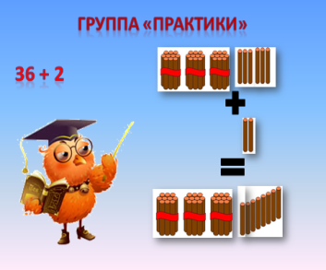  Слайд № 12  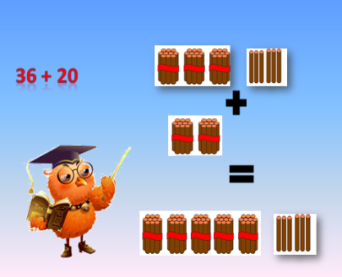  Слайд № 13  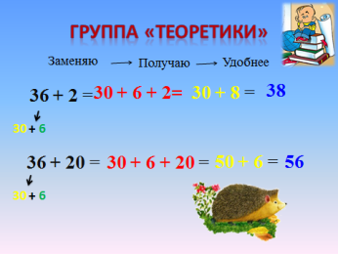  Слайд № 14  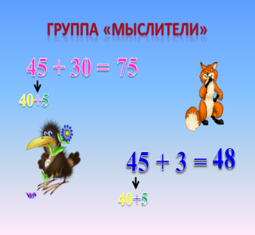  Слайд № 15  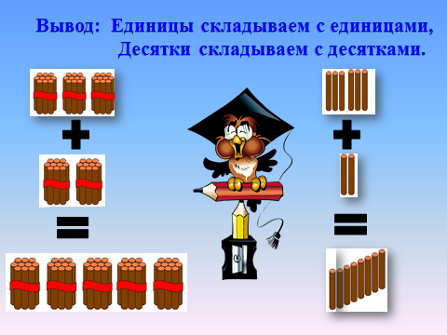
V. Физминутка  (Упражнение для профилактики нарушения зрения)  упражнение для профилактики нарушения зрения |  |  |  |  | Слайд № 16  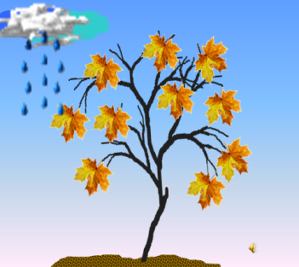
VI. Первичное закрепление изученного материала.

Образовательные задачи:
- выявить пробелы первичного осмысления изученного материала, неверные представления учащихся.
- проверка и отработка вычислительных навыков
1) Работа по учебнику  № 1, с. 48 – устно.  Выполняется устно с проговариванием.  Два первых выражения выполняются с хоровых проговариванием, два следующих выражения комментируются двумя учениками, класс проговаривает шёпотом  №2, с. 48 учебника  Первые два столбика записываются и комментируются на доске, выполняется подробная запись.  2) Самостоятельная работа  № 2, с. 48 учебника  3) Взаимопроверка  Задача №4  - Прочитайте задачу.  - О ком говорится в задаче?  - Что говорится о них?  - Запишите условие кратко.  - Что нужно узнать?  - Что значит «старше»?  - Как узнать, на сколько одно число больше другого?  4) Самостоятельная работа  - Запишите решение задачи.  5) Проверка работ  - На сколько лет дедушка старше бабушки? | Выполняют устно с проговариванием.  Вызванные ученики  записывают и комментируют на доске, выполняют подробную запись, остальные работают на своих местах.  Самостоятельно решают примеры.  Проверяют работу друг друга.  Ответы учеников.  Один ученик записывает на доске, остальные в тетрадях.  Ответы учеников.  54-50=4 (г)  - На 4 года | Регулятивные:  действуют с учётом выделенных учителем ориентиров; ориентируются в учебнике и тетради  Коммуникативные:  организовывают взаимопроверку выполненной работы;  рассуждают, высказывают своё мнение.  Личностные:  формируют умение работать в паре в процессе проверки работы.  Познавательные:  Анализируют условие задачи.  Регулятивные:  моделируют задачу и записывают её решение в тетрадь; оценивают правильность выполнения задания и вносят необходимые коррективы в собственные действия.
VII. Применение новых знаний и способов действия
Образовательные задачи: - самостоятельное решение типовых заданий; - самостоятельная проверка учащимися своей работы.
Проблема ( применение знаний, освоение способов деятельности, путем решения проблемных задач, построенных на основе усвоенных знаний и умений)  - Посмотрите на данное выражение и объясните, как найти его значение.  60 +18  - Предлагаю порассуждать  - Что значит 60?  - Что значит 18?  - Как будем рассуждать при нахождении суммы?  3) Разноуровневое задание. (Приложение)  - А сейчас, каждый проверит себя, на каком уровне он сегодня усвоил материал урока.  4) Самопроверка по «Ключу» | Это 6 десятков.  Это 1 десяток и 8 единиц.  Сначала сложим 6 десятков и 1 десяток, получится 7 десятков, или 70, затем к 70 прибавим 8, получится 78.  Заполняют карточки.  Сверяют свои ответы с ответами на слайде. | Регулятивные:  самостоятельно оценивают правильность выполнения задания и вносят необходимые коррективы в собственные действия. |  |  | Слайд № 17  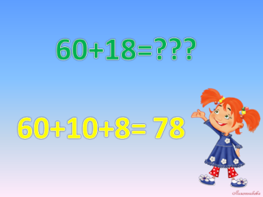  Слайд № 18  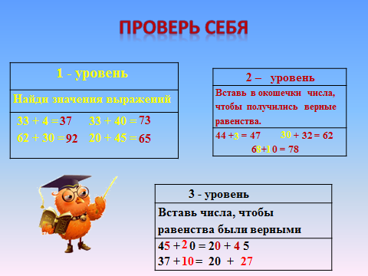
VIII. Итог урока
- Образовательные задачи:
- рефлексия деятельности на уроке;
- самооценка учащимися собственной деятельности.
- С какими приёмами сложения познакомились на уроке?  - Добились ли вы своей цели, которую поставили в начале урока?  - Оцените свою работу на уроке.  - Выберите соответствующий смайлик:  - Вы считаете, что урок прошёл для вас плодотворно, с пользой. Вы научились и можете помочь другим.  - Вы считаете, что поняли новые приёмы сложения, но вам ещё нужна помощь.  - Вы считаете, что на уроке было трудно.  - Ребята, спасибо вам за работу на уроке, вы замечательно потрудились.  - Все молодцы!  (выставление отметок за работу на уроке) | -Свободные высказывания учащихся.  Рисуют свое настроение.       | Личностные:  формулируют собственную позицию и мнение  Коммуникативные:  высказывать свое мнение при обсуждении задания, выслушивают партнера.  Регулятивные:  самооценка деятельности на уроке. |  |  | Слайд № 19  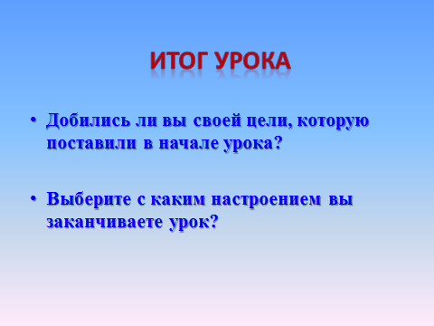  Слайд № 20  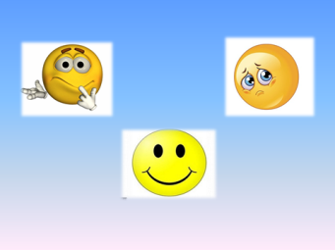
IX. Домашнее задание  (на карточках)  - Ребята, домашнее задание на карточках. Так же, как и на уроке, выберите тот уровень, с которым вы справитесь самостоятельно. | Ребята получают карточки с разноуровневыми заданиями. |  |  |  | Слайд № 21  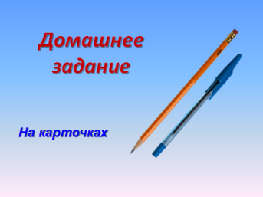  Слайд № 22  